
INFORME TÉCNICO DE FISCALIZACIÓN AMBIENTAL

Informe Abreviado

PISCICULTURA WENUY

DFZ-2018-955-IX-NE-IA

 | Nombre | Firma
Aprobado | LUIS MUÑOZ F.
Elaborado | MIGUEL MORALES L.

CONTENIDO

1 RESUMEN 2
2 IDENTIFICACIÓN DE LA UNIDAD FISCALIZABLE 3
3 INSTRUMENTOS DE CARÁCTER AMBIENTAL FISCALIZADOS 4
4 Revisión Documental 4
5 Ubicación 5
6 HALLAZGOS 6
7 CONCLUSIONES 10
8 ANEXOS 10

- RESUMEN

El presente documento da cuenta de los resultados de la actividad de fiscalización ambiental realizada por la Superintendencia del Medio ambiente, a la unidad fiscalizable “Piscicultura Wenuy”, localizada en el sector La Colonia, comuna de Loncoche, región de La Araucanía. La actividad de inspección fue desarrollada durante el día 23 de enero del 2018 (ver Acta de Inspección en Anexo 1).
El motivo de la actividad de fiscalización ambiental corresponde a una denuncia presentada en la Superintendencia del Medio Ambiente, región de La Araucanía, con código de ingreso ID 9-IX-2017 (ver denuncia en Anexo 2), la cual consistió en un problema de turbiedad de las aguas del estero Malalcahuello, lo que ocasionó problemas de operación en una planta de agua potable, que a su vez acarreo problemas de calidad de agua suministrada en una planta forestal del sector (Aserradero Loncoche S.A.).
El proyecto que compone la unidad fiscalizable, consiste en una Piscicultura para la actividad acuícola de incubación y alevinaje, con un caudal autorizado por SERNAPESCA de 20 l/s captados del estero Malalcahuello y restituido al mismo estero, para una producción máxima de 4 toneladas/año.
De las actividades de fiscalización ambiental desarrolladas, se logró verificar que en virtud a los antecedentes solicitados y a los resultados del informe presentado por la Entidad Técnica de Fiscalización (ETFA), la unidad fiscalizable denominada “Piscicultura Wenuy”, de la empresa Servicios Acuícolas Yusary Gavilán Roa E.I.R.L., resulto pertenecer a un “establecimiento emisor” de acuerdo al D.S. 90/2000 del MINSEGPRES. Al respecto, el titular posteriormente tramitó su resolución del programa de monitoreo (RPM) con esta Superintendencia (R.E. N°840 de la SMA, de fecha 17 julio 2018), dando cumplimiento a la normativa ambiental vigente.

- IDENTIFICACIÓN DE LA UNIDAD FISCALIZABLE

Antecedentes Generales

Identificación de la Unidad Fiscalizable:  Piscicultura Wenuy | Estado operacional de la Unidad Fiscalizable:  Operación
Región:  La Araucanía | Ubicación específica de la actividad, proyecto o fuente fiscalizada:  Parcela A, lote B, sector La Colonia, comuna de Loncoche, región de La Araucanía
Provincia:
Cautín
Comuna:
Loncoche
Titular de la actividad, proyecto o fuente fiscalizada:  Servicios Acuícolas Yusary Gavilán Roa E.I.R.L. | RUT o RUN:  76.691.887-5
Domicilio titular:  Av. Villarrica N°126, Loncoche | Correo electrónico:  yusarygavilan@gmail.com
Domicilio titular:  Av. Villarrica N°126, Loncoche | Teléfono:  982400128
Identificación del representante legal:  Yusary Gavilán Roa | RUT o RUN:  15.256.638-7
Domicilio representante legal:  Av. Villarrica N°126, Loncoche | Correo electrónico:  yusarygavilan@gmail.com
Teléfono:
982400128

- INSTRUMENTOS DE CARÁCTER AMBIENTAL FISCALIZADOS

Identificación de Instrumentos de Carácter Ambiental fiscalizados.
N° | Tipo de instrumento | N°/  Descripción | Fecha | Comisión/ Institución | Título | Comentarios
1 | Norma de Emisión | D.S. 90 | 30 mayo 2000 | MINSEGPRES | Establece norma de emisión para la regulación de contaminantes asociados a las descargas de residuos líquidos a aguas marinas y continentales superficiales | El titular no cuenta con un programa de monitoreo de su descarga al estero Malalcahuello.
2 | Denuncia (SRCA) | ID 9-IX-2017 | 2 febrero 2017 | SMA | NE Riles - Piscicultura Wenuy Loncoche | Denuncia presentada por Aserradero Loncoche S.A. con fecha 2 de febrero de 2017 (ver denuncia en Anexo 2).

- Revisión Documental

Documentos Revisados

ID | Nombre del documento revisado | Origen/ Fuente del documento | Organismo encomendado | Observaciones
1 | Documentos del titular | Copias entregadas por el titular en la inspección ambiental de fecha 23.01.2018 (ver en Anexo 3). | SMA | - Certificado de DGA de derecho de aprovechamiento de agua.  - Certificado de ingreso de mortalidad en Rilesur Ltda. (mortalidad).  - Proyecto técnico de SERNAPESCA.  - Certificado de ingreso de mortalidad en Rilesur Ltda. (residuo orgánico).
2 | Informe AGQ Chile S.A. | Documento solicitado en acta de inspección de fecha 23.01.2018 (ver informe de ETFA en Anexo 4). | SMA | Caracterización del efluente de la Piscicultura Wenuy para establecer si aplica establecimiento emisor.

- Ubicación

Figura 1. Mapa de ubicación local (Fuente: Google Earth 2019.
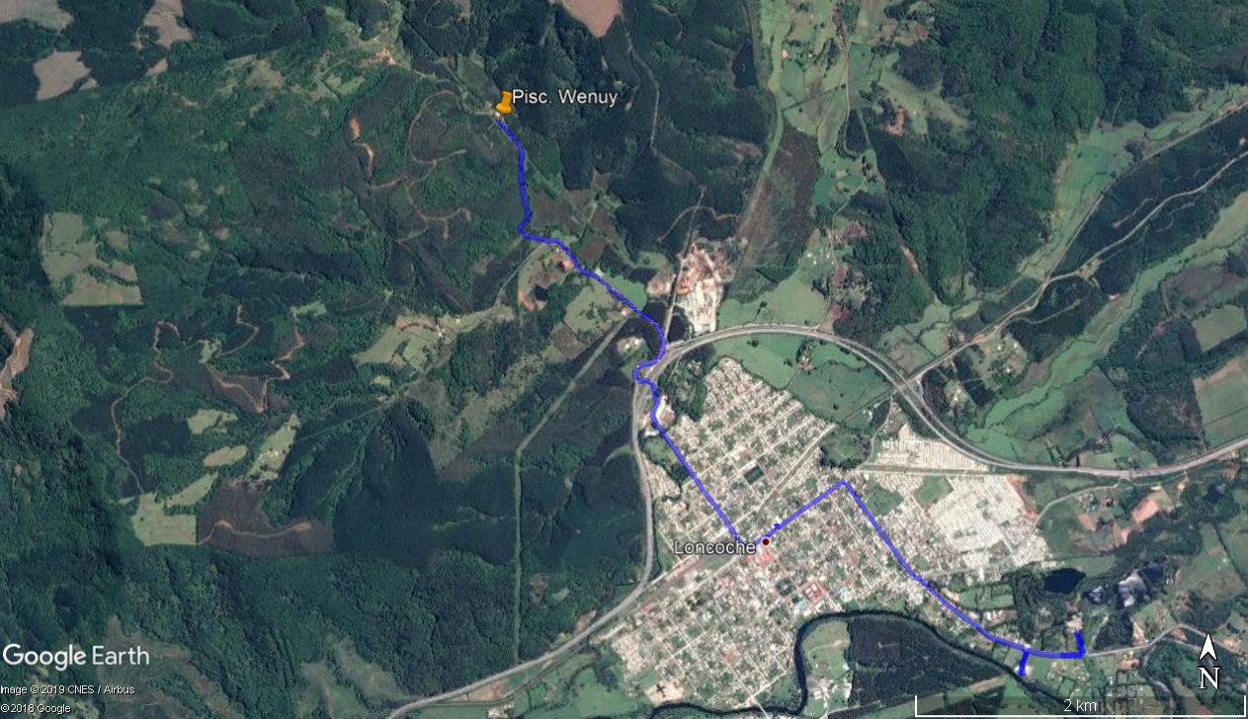
Coordenadas UTM de referencia: DATUM WGS 84 | Huso: 18S | UTM N: 5.642.255 m | UTM E: 702.451 m
Ruta de acceso: Parcela A, lote B, a unos 2,5 km al norte de la comuna de Loncoche, sector La Colonia, región de La Araucanía.
- HALLAZGOS

N° Hecho constatado | Materia específica objeto de la fiscalización ambiental. | Exigencia asociada | Resultados/ Hallazgo
1 | Afectación a la calidad del cuerpo receptor | Tabla de establecimiento emisor (punto 3.7) del D.S. 90/2000 MINSEGPRES | - Con fecha 23 de enero de 2019 se procede a realizar una inspección ambiental a la unidad fiscalizable (UF) Piscicultura Wenuy (ver acta de inspección ambiental en Anexo 1), en atención a la denuncia ingresada a la SMA con código interno ID 9-IX-2017, por contaminación del estero Malalcahuello. En terreno se pudo constatar la operación de la actividad acuícola denunciada, del titular “Servicios Acuícolas Yusary Gavilán E.I.R.L.”, donde se inspeccionan entre otras materias el sistema de Riles de la piscicultura, el cual consiste en una laguna de decantación de losa de cemento, de dimensiones aproximadas 8 x 4 x 1,5 metros (ver fotografías 1 y 2). Al momento de la inspección se constata la descarga continua de agua a través de la laguna de decantación, descargando finalmente en el estero Malalcahuello, en las coordenadas UTM Datum WGS84 H18; 702473 Este y 5.642.275 Norte (ver fotografía 3 y 4). Al respecto, el titular informa que no posee una resolución de monitoreo del efluente descargado al estero Malalcahuello, donde se constata “in situ” una descarga con los siguientes parámetros del efluente:  pH: 6,6; T°: 13 °C y Turbiedad: 1,4 FNU  Al respecto, en acta de inspección ambiental se solicita al titular presentar a esta Superintendencia una caracterización de sus Riles para determinar si corresponde a un “establecimiento emisor” de acuerdo al D.S. 90/2000 del MINSEGPRES. Cabe informar que, en antecedentes adjuntados por el titular en la inspección ambiental, se verifica que la piscicultura cuenta con el certificado de DGA de derecho de aprovechamiento de agua y el proyecto técnico de SERNAPESCA (ver documentos en Anexo 3).  De acuerdo al informe presentado por el titular, correspondiente al informe de la ETFA AGQ Chile S.A. (ver informe ETFA en Anexo 4), la unidad fiscalizable “Piscicultura Wenuy” genera residuos industriales líquidos como resultado de su proceso productivo con una carga contaminante media diaria o de valor característico mayor a los valores de referencia del punto 3.7 del D.S. MINSEGPRES N°90, de 2000, quedando por tanto sujeta a la norma de emisión para la regulación de contaminantes asociados a las descargas de residuos industriales líquidos a aguas marinas y continentales superficiales, por ende, debe tramitar a la brevedad la obtención de una Resolución de Programa de Monitoreo de la calidad de su efluente (RPM).  En consideración a estos resultados informados por la ETFA AGQ Chile S.A., esta Superintendencia establece un programa de monitoreo de la calidad del efluente generado por “Servicios Acuícolas Yusary Gavilán Roa E.I.R.L.”, Piscicultura Wenuy, a través de la Resolución Exenta N°840 de fecha 17 de julio de 2018 (ver resolución en Anexo 5). Al respecto, se verifica que a la fecha el titular no ha presentado valores en sus parámetros que excedan los limites establecidos en dicha resolución de monitoreo, dando cumplimiento a la normativa ambiental vigente.

Registros
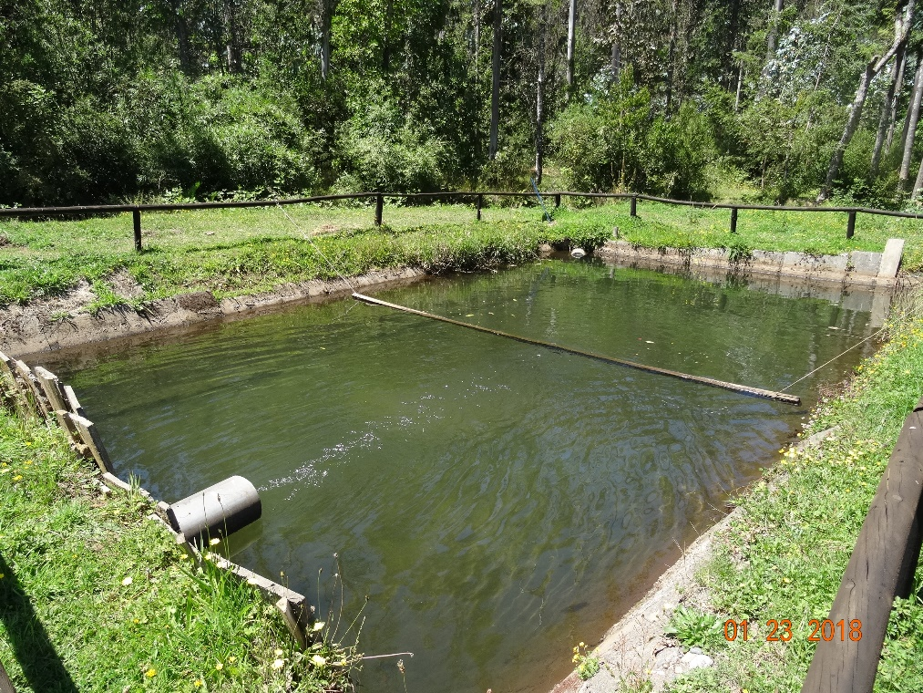 |  | 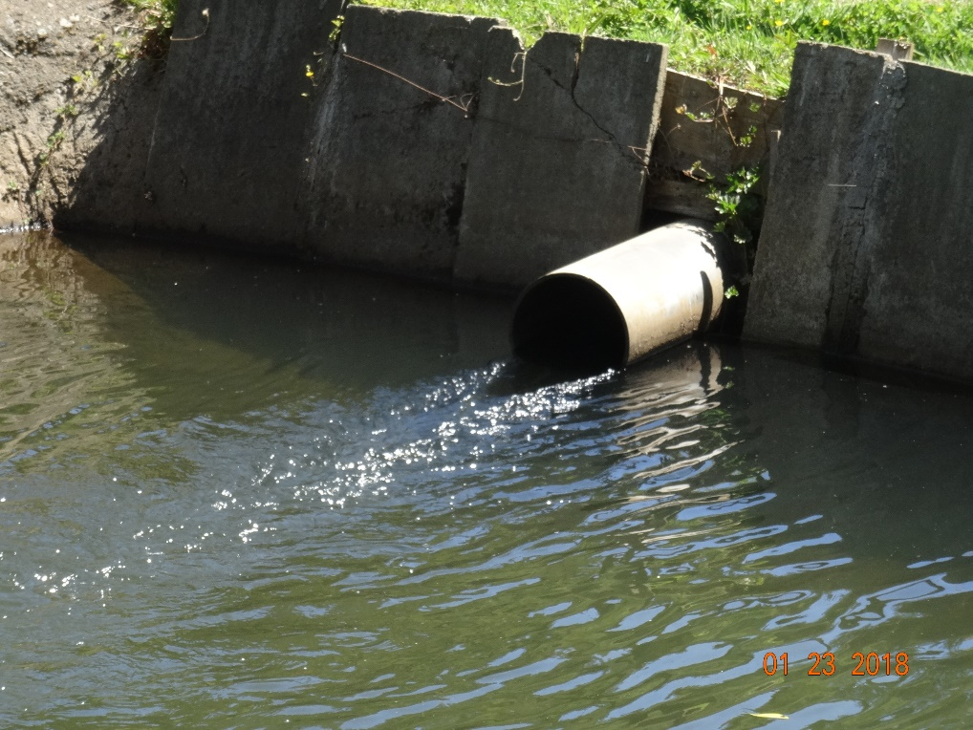
Fotografía 1. | Fecha: 23-01-2018 | Fotografía 2. | Fecha: 23-01-2018
Descripción del medio de prueba: en la fotografía se observa la laguna de decantación de dimensiones aproximadas 8 x 4 x 1,5 metros, correspondiente al sistema de tratamiento de Riles de la Piscicultura Wenuy, del sector La Colonia, comuna de Pitrufquén. |  | Descripción del medio de prueba: En la fotografía se observa la tubería de agua que trae el agua del proceso productivo de la Piscicultura Wenuy al a la laguna de decantación.

Registros
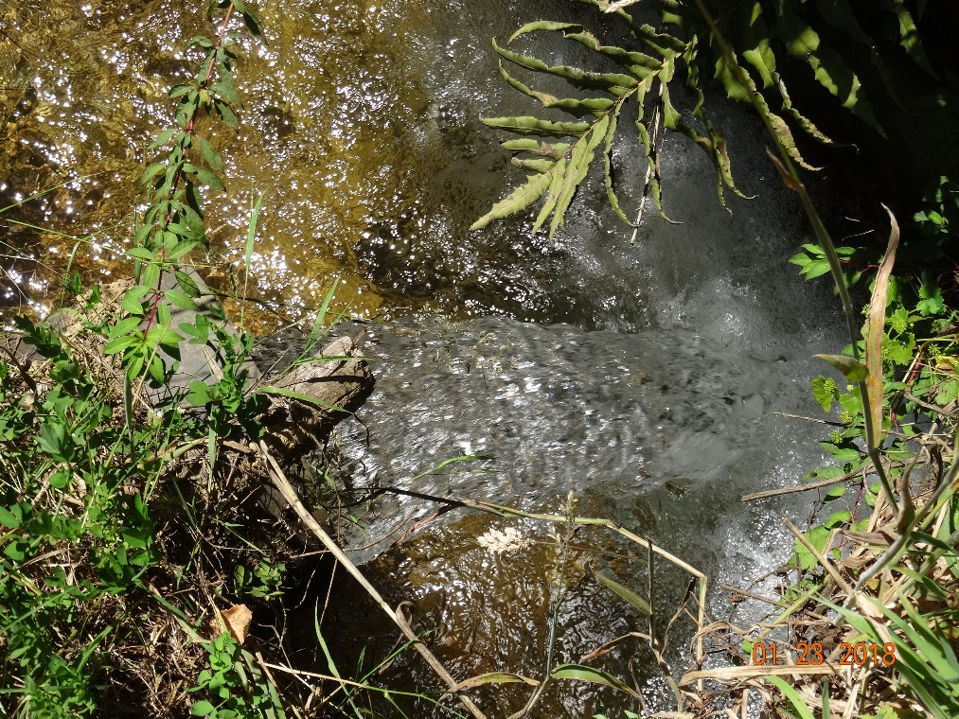 |  | 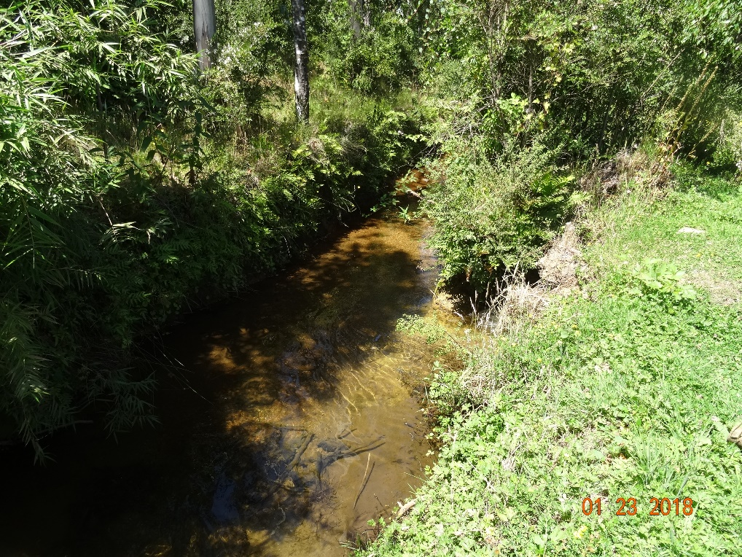
Fotografía 3. | Fecha: 23-01-2018 | Fotografía 4. | Fecha: 23-01-2018
Descripción del medio de prueba: En la fotografía se observa el efluente proveniente de la laguna de decantación y que descarga finalmente al estero Malalcahuello. |  | Descripción del medio de prueba: En la fotografía se observa el estero Malalcahuello donde descarga su efluente la Piscicultura Wenuy.

- CONCLUSIONES

En consideración a los hechos constatados y a los resultados presentados por el titular (la cual no contaba con una RPM previo a la inspección ambiental), obtenidos por la ETFA AGQ Chile S.A., esta Superintendencia establece un programa de monitoreo de la calidad del efluente generado por “Servicios Acuícolas Yusary Gavilán Roa E.I.R.L.” (Piscicultura Wenuy), a través de la Resolución Exenta N°840 de fecha 17 de julio de 2018, verificandose que a la fecha el titular no ha presentado valores en sus parámetros que excedan los límites establecidos en dicha resolución de monitoreo, dando cumplimiento a la normativa ambiental y sectorial vigente.

- ANEXOS

N° Anexo | Nombre Anexo
1 | Acta de inspección de fecha 23.01.2018.
2 | Denuncia ingresada a la SMA con ID 9-IX-2017, de fecha 2 febrero de 2017.
3 | Documentos adjuntos del titular de fecha 23.01.2018.
4 | Informe de caracterización de Riles de la empresa AGP Chile S.A. (ETFA).
5 | Resolución Exenta N°840 de fecha 17 de julio de 2018 (RPM).

